МКОУ «Лицей №2»

Тема «Активизация мыслительной деятельности на уроках физики».

Из опыта работы учителя физики
В.В. Шалаевой

г. Михайловск, 2015 год

Тема «Некоторые приемы, развивающие интерес к решению задач».
Цель: рассмотреть приемы, развивающие интерес к решению задач.
Задачи: 1. показать значение решения задач по физике
2. привести примеры разноуровневых контрольных работ
3. представить разработку урока решения задач
План
- Значение решения задач по физике
- Приемы для вовлечения учащихся в процесс решения задач и поддержания к нему интереса
- задачи без вопроса
- сочини сам
- задачи в виде таблиц
- гонка по кругу
- прочти пословицу
- опорные конспекты
- экспериментальные задачи
- Разноуровневые зачетные (контрольные) работы
- Урок решения задач «Количество теплоты»
- Диагностика уровня интеллектуального развития учащихся
1. Решение задач по физике в 6-9 классах - необходимый элемент учебной работы.
Решение задач способствует более глубокому и прочному усвоению физических законов, развитию логического мышления, сообразительности, инициативы, воли и настойчивости достижения поставленной цели, вызывает интерес к физике, помогает приобретению навыков самостоятельной работы и служит незаменимым средством для развития самостоятельности в суждениях.
В процессе решения задач на уроке иногда можно ввести новые понятия и формулы, выяснить изучаемые закономерности, подойти к изложению нового материала.
- Рассмотрим некоторые приемы, которые я использую для вовлечения обучающихся в процесс решения задач и поддержания к нему интереса.
Прием первый- задача без вопроса.
Я иногда даю расчетные задачи, в которых не указано, какие величины надо определить, а написано «найти все что можно». Например: «Масса кирпича 4 кг. Определите все, что можно». Семиклассники определяют объем, силу тяжести, вес кирпича, выталкивающую силу, действующую на него в оде, силу, которую нужно приложить, чтобы удержать кирпич в воде.
Прием второй – сочини сам.
обучающимся предлагаю: пользуясь справочником, составить задачу и записать ее в тетрадь, затем ученики, сидящие на одной парте меняются тетрадями и решают задачу соседа. После решения вновь обмениваются тетрадями: «сочинитель» проверяет решение своей задачи.
По каждой задаче я ставлю 3 оценки: 1-ю – за условие, 2-ю – за правильность решения и расчетов, 3-ю – за проверку решения. В журнал выставляю среднюю оценку. Такой подход открывает простор для творчества и поиска учащихся и потому, он интересен для ребят.
Прием третий – задача в виде таблицы.
При рассмотрении однотипных явлений составляю таблицу, часть «клеток» которой вписываю известные значения величин, а в другой ставлю знаки вопроса (соответствующие им величины нужно найти). Например в 9 классе по теме «Механическое движение» предлагаю следующую таблицу
Равномерное прямолинейное движение | По каждому графику скорости определите
Равномерное прямолинейное движение | Время начала движения | Скорость движения | Время движения | Путь, пройденный телом за 3 с | Весь пройденный телом путь

Методика работы с такими дидактическим материалом может быть разнообразной. В одном случае учитель подробно объясняет решение задач первой строки, а задание второй строки обсуждаю совместно с классом; решением задач третей строки руководят сильные учащиеся; четвертая строка предлагается для самостоятельной работы всем школьникам, а пятая адресуется наиболее сильным ученикам.
В другом случае достаточно разобрать с учащимися материал только по столбцам или по строкам. В третьем- можно предложить ОБУчающимся заполнить всю таблицу самостоятельно.
В седьмом классе по теме «Сила тяжести» и «Атмосферное давление» я использую задачи с рисунками на плакатах, либо использую дидактический раздаточный материал.
Прием четвертый – гонка по кругу.
Предварительно готовлю билеты с расчетными задачами по четырем направлениям. Число билетов каждого направления должно хватить на ¼ учащихся классов; задание не повторяется. Готовлю учеников консультантов для каждого варианта. Они заранее решают все задачи «своего варианта», чтобы быстро помочь одноклассникам и проверить их работу. Также заранее расчерчиваю опросный лист куда будут заноситься результаты работы по каждому направлению (см. таблицу)
Ф. И. ученика | Оценка за лот (вариант) |  |  |  | Оценка итоговая
 | 1 | 2 | 3 | 4
Во время урока ученики рассаживаются за столы и получают задания (каждый обучающийся сидящий на одной стороне, - один и тот же вариант). Через определенное время по команде учителя они встают, листок с выполненным заданием сдают консультанту и пересаживаются по часовой стрелке – на другое место. Там они все получают одинаковые задания из второго лота (варианта). Во время второго решения консультанты проверяют первые работы и выставляют оценки в опросный лист и на «экран». Таким образом, к окончанию урока все обучающиеся решат все типы задач по теме. Анализируя данные на «экране», можно увидеть, какой тип задач не усвоен классом в целом и какой - отдельными учениками. Такой подход позволяет выявить знания каждого ученика, освободить учителя от проверки тетрадей, привлечь к руководству ОБУЧЕНИЯ ОБУЧАЮЩИХСЯ.
Прием пятый – прочти пословицу.

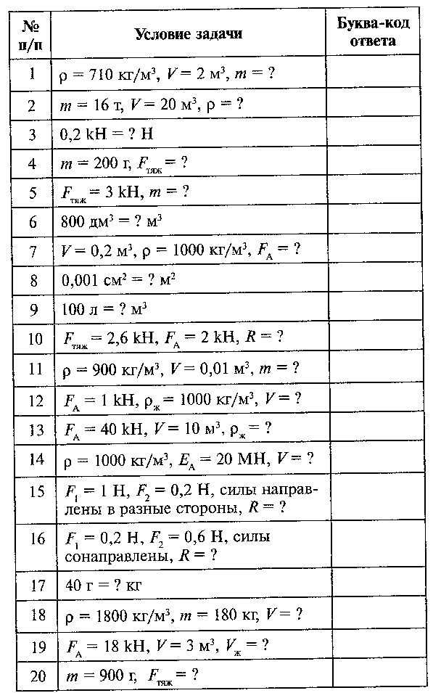 | Буква | Ответ
 | О | 80
 | Л | 200
 | Ь | 2
 | Е | 0,8
 | Н | 2000
 | А | 0,0000001
 | У | 0,1
 | К | 600
 | И | 9
 | М | 400
 | Р | 0,04
 | Ш | 300
 | Б | 1420
Поясню его на примере по теме «Архимедова сила». ОБУЧАЮЩИМСЯ предлагаю рассчитаться от одного до двадцати и каждому запомнить свой номер. вывешиваю на доску таблицу в которой кратко, символами записано условие 20-ти задач, и каждый ученик решает задачу, соответствующую его номеру. Вывешиваю еще одну таблицу – плакат (или открываю откидную доску, прикрывающую заранее сделанную запись) эта таблица называется «Ключ» и содержит ответы к задачам, соответствующие каждой букве.
Каждый ученик, пользуясь «Ключом», определяет какой букве соответствует полученный им числовой ответ и вписывает эту букву в 3-ю колонку этой таблицы, заполняя «свою» строку. Если все решили задачи верно, то в этой колонке можно прочесть пословицу: «Больше науки – умнее руки». Прошу ребят объяснить ее смысл.
Далее провожу проверку решения: каждый ученик объясняет как он выполнил задание, приводит формулу и комментирует ее. Остальные следят за ответом.
Таким образом удается –за короткий промежуток времени не только решить основные типы задач по теме, но и повторить большой материал – текущий и вспомогательный, привлечь к этому всех УЧЕНИКОВ.
Если в классе учеников более 20-ти, то в начале урока можно предложить желающим решать индивидуальные задачи (как правило, такими желающими оказываются хорошо подготовленные ученики), а данный прием применить к 20-ти остальным. Это позволяет дифференцировать работу на уроке.
Прием шестой – опорные конспекты.
Опорный конспект (ОК) значительно повышает учебную ценность при решении примеров наиболее типичных задач по рассматриваемой теме, причем не только тренировочных, но и логических и творческих. Я использую специальный «задачные» ОК в соответствии со следующей методикой:
1. сначала ученики знакомятся с алгоритмом решения типовых задач по данной теме, которые они записывают в тетради;
2. с опорой на алгоритм разбирается решение двух-трех задач. В результате их анализа становится понятным общий подход – алгоритм их решения, так что ДЕТИ понимают, как можно решать задачи подобного типа
3. предлагается самостоятельно с помощью алгоритма решить 2-3 задачи для закрепления полученных знаний;
4. разбираются творческие задачи, которые по общему алгоритму решить нельзя;
5. наконец, составляется ОК, который включает в себя и алгоритм решения типовых логических задач по данной теме, и примеры решения творческих задач.
Опорный конспект по решению задач (ОКРСЗ) Я составляю по таким темам, как «Законы Ньютона», «Закон сохранения импульса и механической энергии» (9 класс).

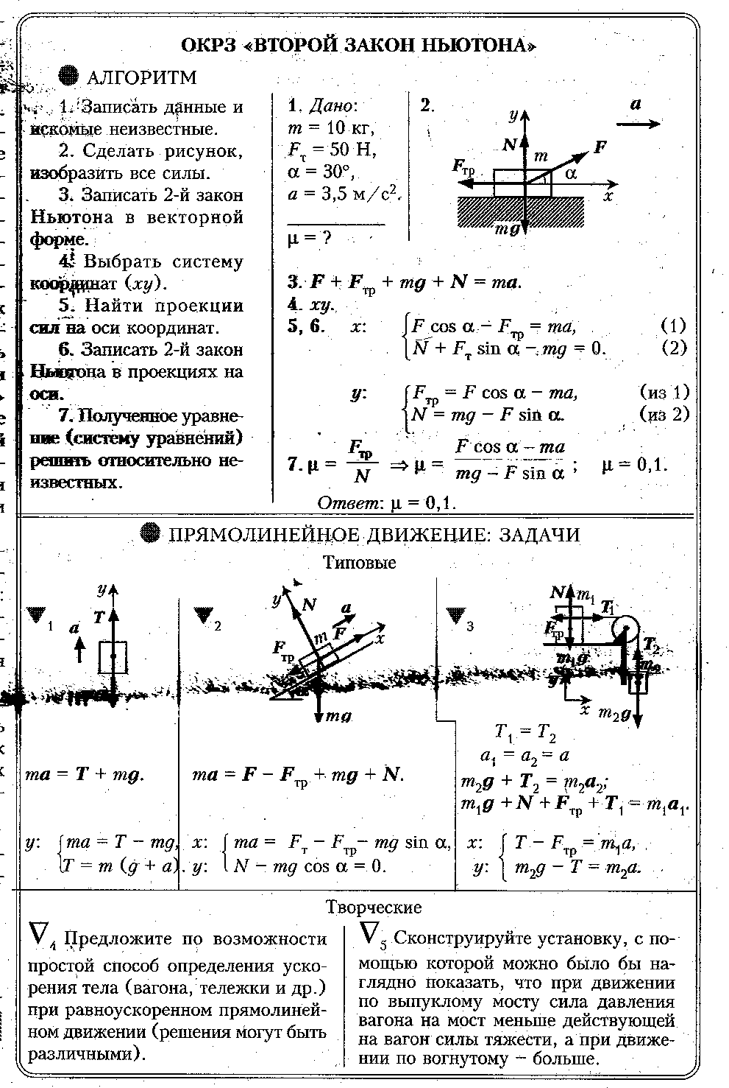
Прием седьмой – экспериментальные задачи.
Решение и оформление экспериментальной задачи расчетного характера складывается из следующих элементов: постановка задачи, анализ условия, измерения, расчеты, опытная проверка ответа. Приведу конкретный пример.
Постановка задачи. На столе имеется прямоугольная жестяная банка, весы, разновес, масштабная линейка, сосуд с водой, песок. Для обеспечения вертикального положения банки при плавании в воде ее немного нагружают песком. Определить глубину осадки банки при ее погружении в воду.
Анализ. Банка будет погружаться в воду до тех пор, пока сила тяжести, действующая на нее и песок, не уравновесится выталкивающей силой волы, действующей на банку снизу. В этом случае F_{арх}= Р. Но так как архимедова сила F_{арх} равна весу вытесненной телом жидкости, то F_{арх} = 9,8 р_{в}V_{в,} где V_{в} - объем погруженной части банки, р_{в} – плотность воды. Объем погруженной части равен произведению площади основания (S) на глубину погружения в воду (h). Следовательно, F_{арх} = 9,8 р_{в}hS. Откуда h = (1) . правильность найденного решения проверяют путем операций с наименованиями величин, входящих в формулу.
Из формулы (1) видно, что для решения задачи надо знать вес банки с песком, плотность воды и площадь основания банки.
Измерения. Определяют вес Р банки с песком с помощью динамометра.
Измеряют длину l и ширину а основания. Определяют площадь основания S=la.
Плотность воды р_{в}= 1г/см³.
Вычисления. Подставляя найденные значения р_{в} Р и S в формулу (1), определяют глубину h погружения банки, применяя при этом правила приближенных вычислений.
Опытная проверка. На вертикальной стенке банки цветной линией отмечают глубину погружения, найденную из опыта и последующих расчетов, и ставят банку в сосуд с водой. Опыт показывает, что глубина погруженная совпадает с найденным значением.
В связи с решением задачи поясняют принцип определения осадки корабля.
В экспериментальных качественных задачах опыт ставят в тот момент, когда в нем возникает потребность. Некоторые экспериментальные задачи по физике на уроке могут быть поставлены фронтально. Примеры таких задач: «Измерить давление воды на дно стакана, пользуясь линейкой» (7класс); «Определить мощность тока, потребляемого электролампочкой» (8 класс). В этом случае они выполняют роль фронтальных опытов.

- Разноуровневые зачетные (контрольные) работы.
Контрольные работы являются тематическими они рассчитаны на один урок и составленные в 4-х вариантах. Каждый вариант содержит блоки задач разных уровней сложность, которые отделены друг от друга чертой. Первый и второй уровни сложности (I и II) соответствуют требованиям обязательного стандарта физического образования в основной школе, третий уровень (III) предусматривает углубленное изучение физики. Разного уровня контрольные работы позволяют сформировать такие важные качества личности, как активность, самостоятельность, самодиагностика и самооценка учебных достижений. Приведу пример разноуровневой контрольной работы по теме «Изменение агрегатных состояний вещества» (8 класс).
Вариант 1.
I | - Рассчитайте количество теплоты, которое необходимо для обращения в пар 250 г воды, взятой при температуре 100°С.  - Свинцовый брусок имеет массу 400г и температуру 327°С. Какое количество теплоты выделится при его кристаллизации?  - Какое количество теплоты выделяется при конденсации и дальнейшем охлаждении до 18°С 2 г спирта?
II | - Определите количество теплоты, необходимое для обращения в пар 8 кг эфира, взятого при температуре 10°С.  - Какая энергия выделится при отвердевании 2,5 кг серебра, взятого при температуре правления , и его дальнейшем охлаждении до 160°С ?
III | - Какая установится окончательная температура, если 500 г льда при температуре 0°С погрузить в 4 л воды при температуре 30°С?  - Сколько килограммов стоградусного пара потребуется для нагревания бетонной плиты массой 200 кг от 10 до 40°С?

- Урок решения задач по теме «Количество теплоты» (8 класс) (см. приложение)
- Диагностика уровня интеллектуального развития учащихся и уровня сформированности общеучебных умений и навыков. Для более глубокого изучения способностей обучающихся к физике следует определить:
- уровень обученности, которой оценивается на основе фонда знаний;
- уровень логического и творческого мышления (уровень мыслительной деятельности);
- уровень наблюдательности;
- уровень сформированности экспериментальных умений и навыков;
- уровень сформированности умений и навыков самостоятельной работы с учебником.
Обучающимся в течение некоторого времени предлагаю творческие домашние задания, разнообразные по характеру деятельности и содержанию (задания могут быть обязательными для выполнения всеми учащимися, индивидуальными или заданиями «для желающих»). Например: «Предложить способ ….», «усовершенствовать прибор или техническую установку…», «Найти и исправить ошибку ….», «Разработать проект ….», «Составить задачу…», «Исследовать зависимость…». Кроме того, на уроках решения задач на выбор предлагаются творческие задачи, а на лабораторных работах - творческие задания, которые требуют неформального подхода при проведении эксперимента. Даже в контрольных работах на ряду с традиционными заданиями я иногда включаю творческие. Как показывает опыт, уже после 6-8 творческих домашних заданий и наблюдения за деятельностью учащихся на уроке можно с уверенностью определить направленность и глубину их интересов, а также волевые качества: целеустремленность, настойчивость. Такой подход позволяет, кроме того выявить среди учащихся «теоретиков» и «экспериментаторов».

Заключение
Содержание физических задач расширяет круг знаний учащихся о явлениях природы и техники.
В процессе решения задач ученики непосредственно сталкиваются с необходимостью применять полученные знания по физике в жизни, глубже сознают связь теории с практикой.
Решение задач – одно из важных средств повторения, закрепления и проверки знаний учащихся.

Литература:
- Смолкин А.М. Методы активного обучения. — М.: Высшая школа, 1991.
- Щукина Г.И. Активизация познавательной деятельности учащихся в учебном процессе.-М.: Просвещение, 1979.
- Щукина Г.И. Актуальные вопросы формирования интереса в обучении.- М.: Просвещение, 1984.
- Поташник М.М. Требования к современному уроку. Методическое пособие.-М.: Центр педагогического образования, 2008.
- Фридман Л.М. Эвристика и педагогика //Народное образование, 2001. № 9.
- Соколов В.Н. Педагогическая эвристика: Введение в теорию и методику эвристической деятельности: Уч.пособие, - М.: АСПЕКТ ПРЕСС, 1995.
- Хуторской А.В. Технология эвристического обучения / Школьные технологии, 1998. № 4.
- Краевский В.В., Хуторской А.В. Предметное и общепредметное в образовательных стандартах // Педагогика. 2003. № 3.
- Асмолов А.Г., Бурменская Г.В. Как проектировать универсальные учебные действия: Пособие для учителя – М.: Просвещение. 2008.

